PROGRAMME:
Vivre en relation.
" Les relations personnelles et religieuses, source d'épanouissement et d'enrichissement".

PLAN du MODULE.
Les hommes face à Dieu.

- Enquête sur les croyances.
- Des athées s'expriment.
- Ressemblances et différences entre athéisme et croyance
- Contrôle: exercice de compréhension
- Qu'est-ce que " la religion" ?
- Les grandes familles religieuses.
- Contrôle de synthèse: Travail de groupe sur une situation donnée

COMPETENCES

Compétences transversales.
- S'interroger et développer des relations interpersonnelles, analyser ses milieux d'insertion. S'exprimer en "je".
- Recherche d'informations

Compétences disciplinaires.
- Décoder le mode de relation au religieux
- Pratiquer le dialogue interreligieux et inter-convictionnel.
- Découvrir les lieux de cultes: moyen d'expression et de relation.
- Expliciter le sens des symboles et des rites.

ENQUETE…..

Choisis une ou deux personnes que tu vas interroger et pose les questions suivantes:
- Etes-vous croyant ?

S' il répond oui:
- Qu'est-ce qui vous pousse à être croyant ?

- Qui est dieu pour vous?

- Qu'est-ce qui est important pour vous dans la vie?

S'il répond non:

1. Qu'est-ce qui vous pousse à ne pas croire en un Dieu?

2. Qu'est-ce qui est important pour vous dans la vie?

ETRE CROYANT, ETRE CHRETIEN

RESULTAT de L'ENQUETE

Pourquoi les gens croient en Dieu | Ce qu'ils disent de Dieu.

ETRE CHRETIEN, A QUOI CA SERT ?

Parce qu'il faudrait que ça serve ? Ca ne sert à rien…
Mais ce n'est pas comme une chose qu'on utilise ! C'est un service !

" A quoi sert d'être chrétien ? Je ne comprends pas ce que tu veux dire. Je crois bien que cela ne sert à rien: pendant longtemps, je m'en suis passé! J'ai été baptisé à 29 ans. J'ai un tas de copains qui sont très généreux, très courageux, sans être chrétiens.
Cela ne sert à rien mais cela me comble. Oui, je suis heureux de savoir que je suis aimé comme je suis. Jésus m'a fait connaître cet amour de Dieu pour nous et ça change tout. Cela me donne joie, confiance dans la vie, confiance dans l'avenir. Tout cela, je ne peux pas le garder pour moi."
Philippe, 30 ans

Qu'est-ce que cela a apporté à Philippe de devenir Chrétien ?
……………………………………………………………………………………………………………………………………………………………………………………………………………………………………………………………………………………

RECHERCHE une PHOTO……

ETRE NON- CROYANT, ETRE ATHEE.

RESULTAT de L'ENQUETE

Pourquoi les gens ne croient pas en Dieu | Ce qui est important pour eux dans la vie.

Des athées s'expriment….
Je me suis fait une morale au fur et à mesure de ma vie, de ce que j'ai vécu. Mes expériences d'enfant et d'adolescente ont eu une grande influence chez moi.
Mon père ne m'a jamais donné de pression morale pour m'obliger. Il répétait:" Ma conscience est mon juge!" C'est un principe que j'ai fait mien. Je suis seul juge de mes actes.
Ce n'est pas nécessairement facile. J'entends les avis et les jugements des autres, mais je dois me faire ma propre idée.
Ma morale consiste à me remettre en question, à me juger moi-même, sans recourir à une autorité.
Il arrive que j'entende les conseils que l'on me donne mais je n'obéis pas pour autant.
Valérie.

Valérie ne croit pas en Dieu. Comment conduit-elle sa vie ? Fait-elle tout ce qu'elle veut ?
…………………………………………………………………………………………………………………………………………………………………………………………………………………………………………………………………………………………………………………………………………………………………………………………………………………………………………………………………………………………………………

En morale laïque….

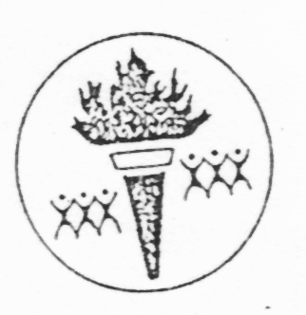
Que veut dire ce signe ?

LUMIERE:……………………………………………………………………………………………………………………………………………………………………………………………………………………………………………………………………………………………………………………………………………………………………………………………….
SILHOUETTES:…………………………………………………………………………………………………………………………………………………………………………………

Il y a aussi des athées qui ne font pas partie de la Laïcité.

Nom: Prenom: Classe:

EXERCICE de COMPREHENSION:

Dialogue entre Myriam et Jean.

- "Je viens ici tous les dimanches. Je donne de mon temps. Tu comprends bien que si je n'étais pas chrétienne, jamais je ne ferais cela. J'irai promener avec mes copines. On ferait des sorties pour s'amuser…"
- " Ca alors, s'exclame Jean. Et de moi, qu'est-ce que tu fais? Tu sais que je ne crois pas en Dieu et pourtant je viens aussi tous les dimanches, je donne de mon temps. D'ailleurs, tu sais, il y a des non-croyants qui sont fantastiques. Regarde un peu tout ce qu'il font. C'est bien mieux que tous ces gens qui vont à la messe et qui passent leur temps à critiquer."…
- " C'est vrai ça. J'en connais aussi."
- " J'ai été élevé par un homme que j'admire beaucoup et tu le sais, Myriam, je te l'ai déjà dit, il est un exemple pour vibrer et aller vers les autres. Il n'est pas chrétien. Je ne regrette vraiment pas de ne pas avoir été élevé dans une famille qui n'est pas chrétienne."
- Oui, je comprends, mais quand même…Jésus-Christ, c'est important !Ainsi quand j'en ai ras-le-bol, …sans lui, il y a longtemps que j'aurais tout abandonné."
- " Et moi, tu crois que je n'en ai jamais ras-le-bol? Pourtant, je continue. C'est dur parfois."
- C'est vrai, nous on a Jésus-Christ derrière nous. Vous, vous n'avez rien. Quand vous en avez marre et que vous continuez quand même, vous avez plus de mérites que nous."
- Mais enfin, Myriam. T'as réfléchi un peu ? Nous aussi on croit à quelque chose. Les autres pour nous, c'est important. C'est parce qu'on les aime qu'on a la force d'avancer. Entre copains, on s'aide pour ne pas laisser tomber les bras."

QUE DIT ….. QUE DIT….
MYRIAM | JEAN
Sa croyance:  Ses raisons:  Ce qui l'aide: | Sa croyance:  Ses raisons:  Ce qui l'aide:

TEMPETE D'IDEES…..

QU'EST-CE QUE " LA RELIGION"

RELIGION

Comment organiser tous ces mots?

des ex: ………………………………

des ex: ………………………………

des ex: ……………………………

des ex: ……………………………..

des ex: ………………………………

des ex: …………………………..

………………… ex: ……………………………

LES RELIGIONS DU MONDE…

Depuis que l'homme est homme, partout et toujours, sa vie est accompagnée de comportements religieux: il enterre ses morts, il divinise ce qui le dépasse, il se demande d'où il vient et où va le Souffle quand il meurt. La religion, les rites, sont une des réponses à ces questions.

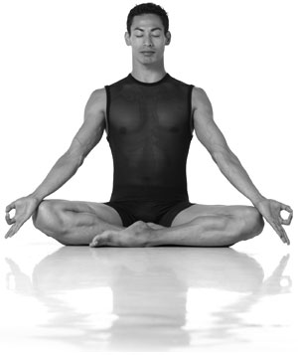
La religion permet d'entretenir ce lien, cette relation avec son Dieu. C'est la dimension verticale. On peut aussi parler d'une dimension personnelle: il s'agit d'une croissance, d'un approfondissement de ce lien avec son dieu.

Dans la religion catholique, cite 1 exemple de cette dimension verticale:

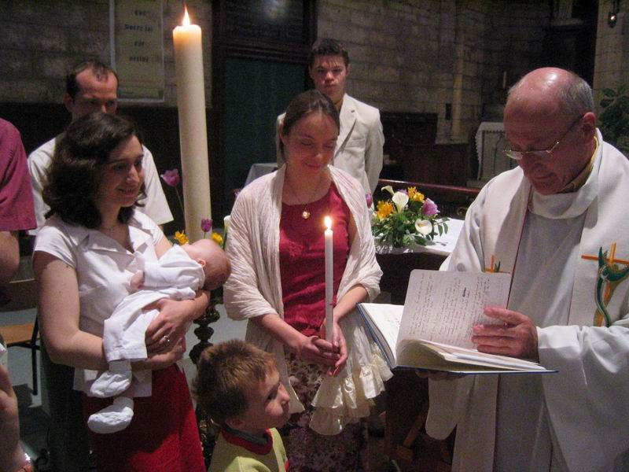
La dimension horizontale se vit dans les relations que nouent les croyants entre eux et avec les autres au nom de cette appartenance religieuse. C'est aussi une dimension collective puisqu'il s'agit de rencontres au sein de la même famille religieuse mais aussi à l'extérieur. La dimension collective s'exprime particulièrement par des rites, des fêtes, des célébrations.

Cite 2 exemples de nature différente : 1.

2.

Trois grandes familles religieuses.
- Les religions animistes:

Des esprits animent le monde, les animaux, les plantes, les phénomènes naturels. L'esprit est dans tout être. L'univers est rempli de présences invisibles, les masques en sont les représentations. Les rites et les prières sont destinés à influencer ces divinités qui agissent dans l'univers. Certains initiés, sorciers ou chamanes, ont le pouvoir de rentrer en contacts avec les esprits pour obtenir leurs faveurs.

- Les religions orientales:

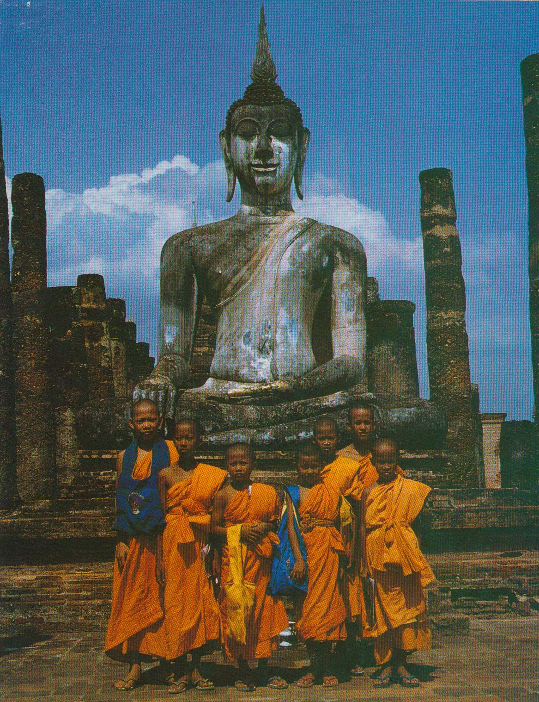
L'univers est lié au souffle d'une divinité fondamentale qui inspire et expire. L'existence de l'univers est cyclique, comme d'ailleurs la vie de l'homme. La méditation est souvent un des moyens qui conduit à plus de sagesse et de compassion dans la vie. Toutes les actions portent du fruit, c'est le karma.
Il faut plusieurs vies pour atteindre la disparition totale des trois passions (désir, haine et erreur) et atteindre le bonheur absolu qui est le Nirvana. Ainsi, l'homme est libéré du cycle des naissances.
Les religions orientales se déclinent en plusieurs familles: hindouisme, bouddhisme, mazdéisme, shintoïsme.

- Les religions de la famille monothéiste (qui croient en un seul Dieu):

Ce sont des religions révélées. C'est-à-dire qu'elles se fondent sur des textes dans lesquels Dieu se révèle aux hommes. Se révéler, c'est se dévoiler et se préciser petit à petit comme pour une photo. La révélation de Dieu se fait progressivement dans l'histoire humaine et dans notre histoire personnelle. Les religions monothéistes sont : le Judaïsme, le Christianisme et l'Islam.

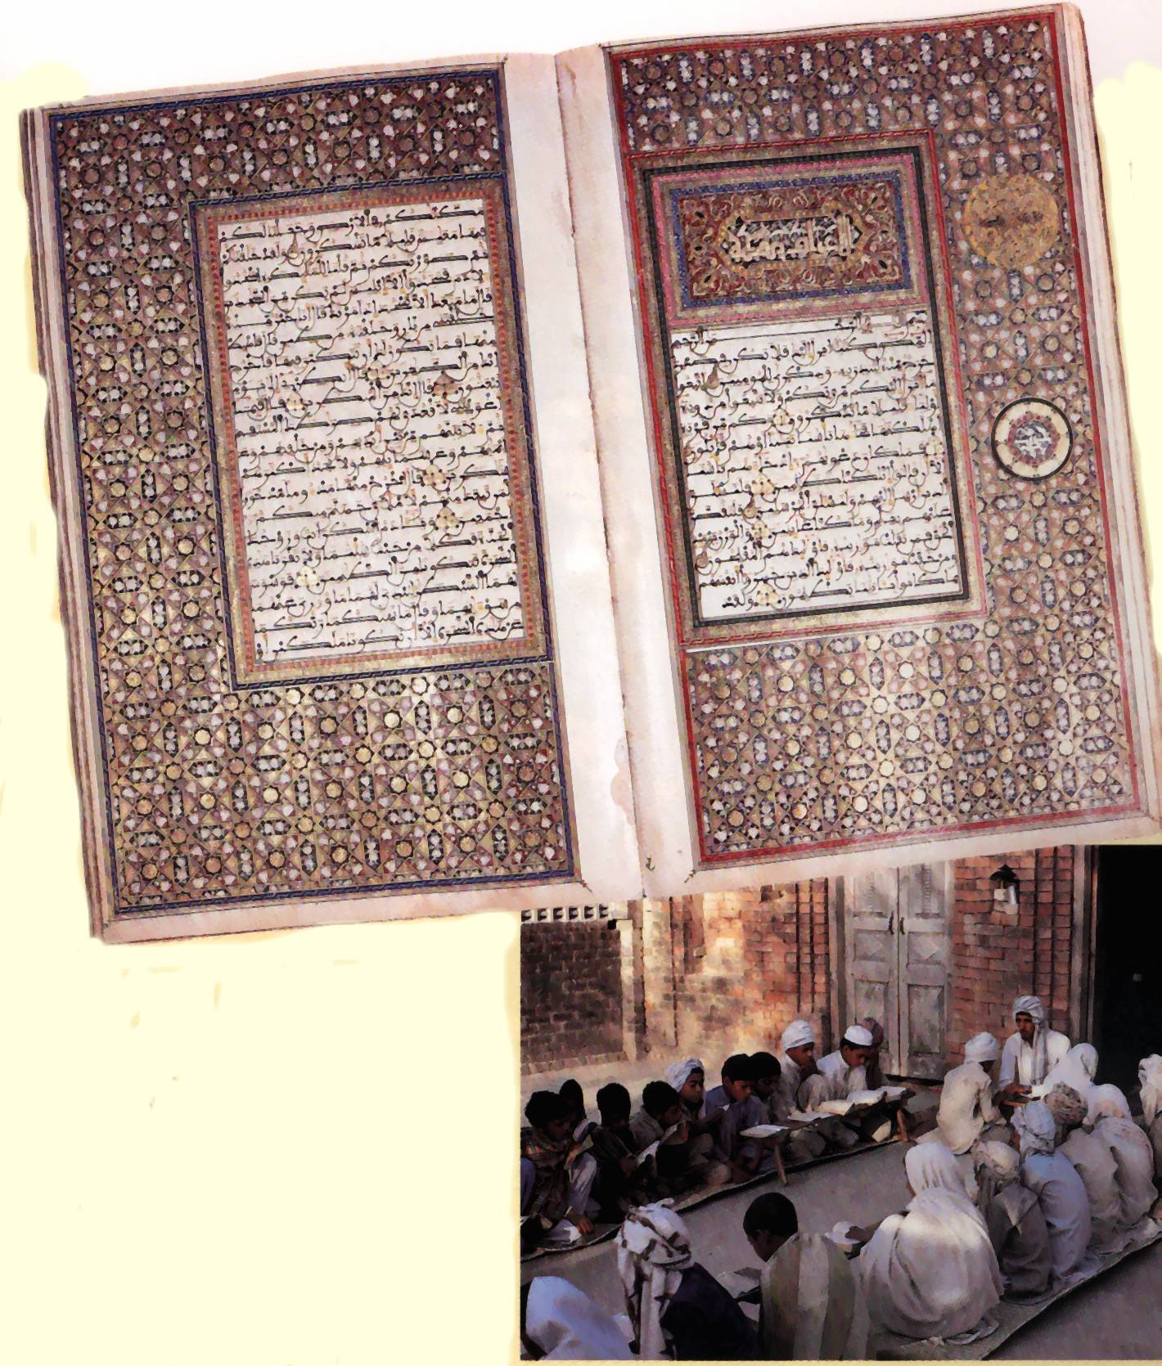

PETITE SYNTHESE.

LES HOMMES FACE A DIEU

- POLYTHEISTE ( qui croit en plusieurs dieux)
Autrefois: - chez les Egyptiens
- chez les Grecs
- chez les Romains
- chez les Incas

Aujourd’hui: - Hindouisme (les Hindous)
- Bouddhisme (les Bouddhistes)
- croyances anciennes dans des endroits retirés du monde ( Indiens,
Océanie, tributs d’Afrique)

- MONOTHEISTE ( qui croit en un seul dieu)
Non-CHRETIENS: - Judaïsme (les juifs)
- Islam (les musulmans)

CHRETIENS: - Catholiques
- Orthodoxes
- Protestants (plusieurs groupes différents)

- ATHEE.
Des gens ne croient en AUCUN dieu.

QU'EST-CE QUE L'ATHEISME……….QU'EST-CE QUE LA RELIGION ……..

ATHEISME :
Je ne suis lié à aucun Dieu .
- Je dois apprendre à construire mon propre jugement en fonction de mes expériences, du conseil des autres et libre de toutes idées toutes faites.
Je fais un libre-examen.
- J'essaye de vivre une fraternité et une solidarité avec les autres hommes.

RELIGION :
Lien entre l'homme et 1 ou plusieurs Dieux considérés comme un être supérieur ou un Père.
1. J'essaye d'agir dans ma vie et avec les autres hommes comme me propose
la religion.
2. J'essaye, par la prière, les rites et les rencontres avec d'autres croyants, de
garder et d'approfondir le lien que j'ai avec mon Dieu.

Travail de groupe.

Mise en situation:
Vous revenez de voyage et vous présentez à vos copains un " album" de vos découvertes de ce nouveau pays et surtout les particularités du pays ou d'une de ses régions.
Vous choisissez le style, la manière de présenter : album, panneau, …..

Vous ( pouvez) devez y insérer ( choisir entre fête, rite,lieu )
- Une tenue vestimentaire typique
- Un plat et préciser ses ingrédients ou éventuellement la recette
- Situer ce pays sur une carte du monde
- Donner 1 élément de leur culture: musique, manière de vivre, maison, ce qui est important pour eux ….
- Parler de leur religion en précisant:
- Ce qu'ils utilisent comme livre
- 1 personnage important de leur religion: dire qui il est, ce qu'il a fait …
- Illustrer et expliquer 1 lieu de culte ou de fête ou de pèlerinage ou un lieu saint pour eux.
- Illustrer et expliquer 1 fête (le moment où elle se déroule, pour quel motif, ce qu'elle a de particulier dans son organisation ou ses gestes ou sa cérémonie …)
- Raconter 1 rite de naissance ou d'adolescence ou de mariage ou de mort…..

Pays à visiter: ( bien préciser un pays et un lieu proche d'une branche de la religion à travailler
L'inde et Vishnu
Inde et Shiva
Israël et sa ville de Jérusalem ( trop compliqué)- repréciser un autre lieu important
Grèce et orthodoxe
Sri Lanka et ou Kushinagara – Stupa ou du Bhoutan – Monastère Bouddhisme
Jaïnisme
Le Temple d'Or d'Amritsar et le Sikhisme
Chine et la ville de Kunming
Japon et la découverte du Taï-Chi
Ile du Pacifique Sud et la découverte des Maori
Afrique et le pays des Dogons
Amérique du Sud et …..
Islam et la Mecque
Islam et l'Afrique
Islam et Inde
Monastère de Lhassa et Bouddhisme tibétain

COMPETENCES DISCIPLINAIRES
- Fixer les connaissances par rapport au cours " religions" au travers d'un projet
- S'ouvrir à d'autres cultures et religions

COMPETENCES TRANSVERSALES
- SAVOIR:
  - Utiliser le matériel "internet"
  - Recherche d'informations pertinentes
  - Elabore un travail de synthèse Photos et textes
  - Capable de comprendre le contenu et de l'expliquer aux autres.
  - Travail propre, présentation soignée
- ETRE
- Travail de collaboration / d'équipe

Tiré du dossier pédag. LA RELATION, ed.de Boek, Collection Regards Croisés, Lumen Vitae, p.41,42

